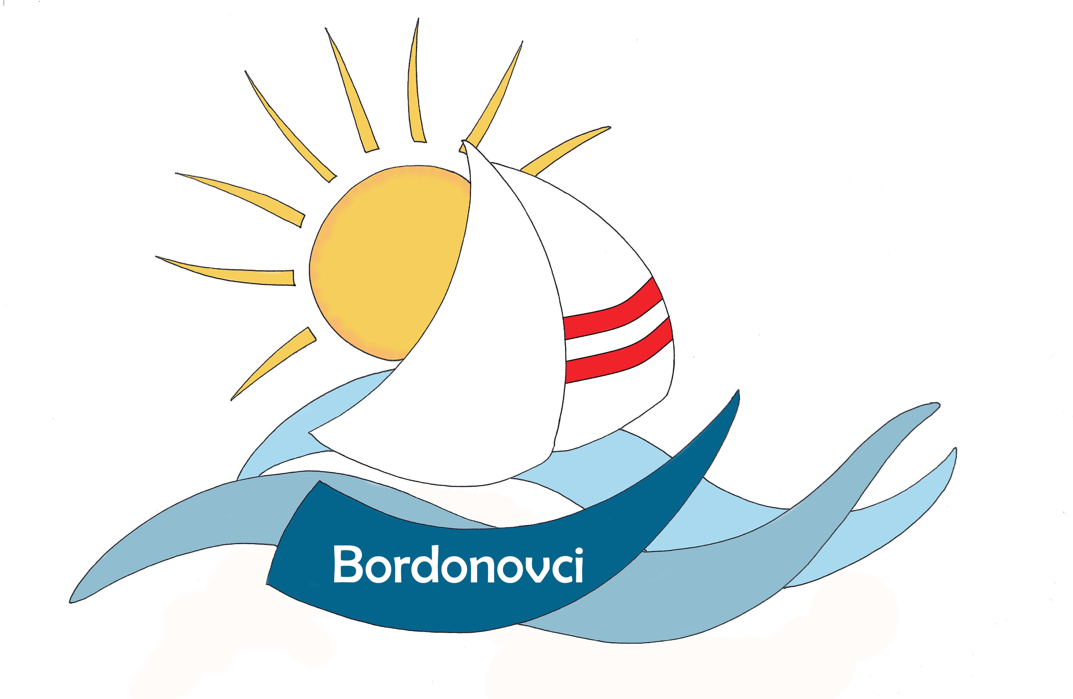

OSNOVNA ŠOLA DUŠANA BORDONA SEMEDELA – KOPER

SCUOLA ELEMENTARE DUŠAN BORDON SEMEDELLA - CAPODISTRIA

Rozmanova 21/ a, 6000 KOPER

Via Rozman 21/ a, 6000 CAPODISTRIA

Tel ./Fax.: 05/6276-077, (05) 6271-431
Datum: 30. 5. 2022

Spoštovani starši!

Obveščam Vas, da imate skupaj s svojim otrokom, učencem 9. razreda, možnost vpogleda v e-ovrednotene naloge nacionalnega preizkusa znanja iz slovenščine, matematike in kemije tudi doma preko računalnika.

Vsi devetošolci so v ta namen pri nacionalnem preverjanju prejeli svojo šifro, ki so jo shranili v ta namen. Z le-to in EMŠO vašega otroka boste lahko dostopali do njegovih elektronsko ovrednotenih preizkusov.

Dostop do elektronsko ovrednotenih preizkusov znanja (v pdf obliki) in izpis dosežkov bo učencem omogočen tako doma kot v šoli od torka, 31. 5. 2022, od 8. ure, do četrtka, 2. 6. 2022, do 20. ure. Ovrednoteni preizkusi znanja bodo objavljeni na spletni strani Državnega izpitnega centra http://npz.ric.si.

Na šoli bo vpogled za vašega otroka iz slovenščine, matematike in kemije organiziran v času pouka po pripravljenem razporedu učilnici D3:

- SLO
sreda, 1. 6. 2022, 1. skupina 2. šolska ura, učiteljica S. Hrvatin
sreda, 1. 6. 2022, 2. skupina 3. šolska ura, učiteljica S. Hrvatin
četrtek, 2. 6.2022, 3. skupina 3. šolska ura, učiteljica S. Hrvatin

- MAT
torek, 31. 5. 2022, 2. skupina 3. šolska ura, učiteljica I. Parovel
torek, 31. 5. 2022, 3. skupina 4. šolska ura, učiteljica I. Parovel
torek, 31. 5. 2022, 1. skupina 5. šolska ura, učiteljica I. Parovel

- KEM
četrtek, 2. 6. 2022, 9. A 1. šolska ura, učiteljici T.Š. Bužinel, V. Brzuhalski.
četrtek, 2. 6. 2022, 9. B 2. šolska ura, učiteljici T.Š. Bužinel, V. Brzuhalski

- Prosim, če zagotovite, da bo vaš otrok na dan vpogledov na šoli, s seboj prinesel EMŠO in šifro, ki jo je prejel na šoli, sicer vpogled ne bo mogoč.

Starši boste imeli možnost vpogleda v elektronsko ovrednotene naloge na šoli po naslednjem urniku oz. razporedu:

- KEMIJA – četrtek, 2.6.2022, 6. šolsko uro pri učiteljici T. Š. Bužinel v knjižnici
- MATEMATIKA - sreda, 1.6.2022, 4. šolsko uro pri učiteljici I. Parovel v knjižnici
- SLOVENŠČINA – četrtek, 2.6.2022, 1. šolsko uro pri učiteljici S. Hrvatin v knjižnici

Dosežek vašega otroka na nacionalnem preverjanju znanja bo zapisan na Obvestilu o dosežkih pri nacionalnem preverjanju, ki ga bo vaš otrok prejel ob koncu šolskega leta in bo priloga spričevalu 9. razreda.

Če boste menili, da je pri ugotavljanju dosežka vašega otroka pri NPZ-ju prišlo do napake pri zapisu posameznih točk na obvestilu o dosežkih, lahko v treh dneh po prejemu obvestila o dosežkih pri ravnateljici vložite obrazložen ugovor. Ugovor bo obravnavala komisija, ki jo bo imenovala ravnateljica.

Prijazen pozdrav. Ravnateljica Pika Matelič l.r.

